Controle de rotas

Para que o sistema ttransp possa trabalhar com as diversas administradoras de Pagamento Eletronico de Frete, se faz necessário previamente cadastrar as rotas observando algumas regras.

Primeiramente as rotas devem ser cadastrada no sistema Ttransp no cadastro de rotas (Cadastros->Frete->rotas), informando-se todos os dados. Sendo de grande importância informar os pontos de passagem.

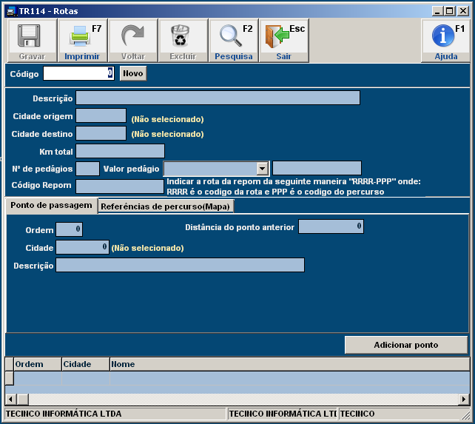

Para administradora Pamcard.

Para a integração na Pamcard, as mesmas rotas devem ser cadastrada no site da Pamcard, sendo que no campo descrição da rota (na figura 2 identificado no campo Nome), deve ser indicado o código da rota no sistema Ttransp. Este será o elo de ligação entre os sistemas.

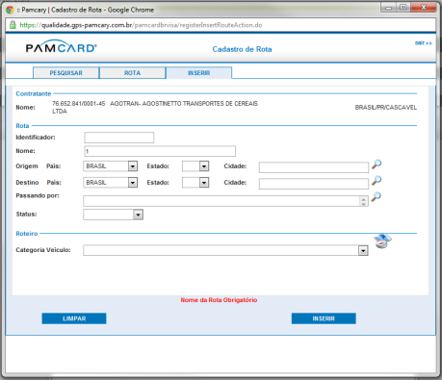

Figura 2. Tela de cadastro de rota da Pamcard

Administradora Rodocred

Para a integração na Rodocred, as mesmas rotas devem ser cadastrada no site da Rodocred, sendo que no campo descrição da rota (na figura 3 identificado no campo Nome da Rota), deve ser indicado o código da rota no sistema Ttransp. Este será o elo de ligação entre os sistemas.

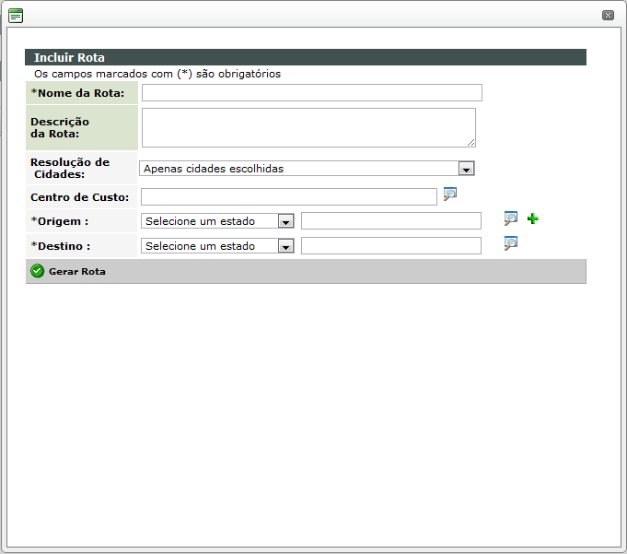

Figura 3. Tela de cadastro de rota da rodocred